

ICS 01.040.91
CCS Q10/29
团 体 标 准
T/CSTM XXXXX-202X
建筑墙体材料抗震性能振动台试验方法
Shaking table test method for building wall materials anti-seismic capacity
（征求意见稿）
202X-XX-XX 发布 202X-XX-XX 实施
中关村材料试验技术联盟 发布

T/CSTM XXXXX—2020
前 ꢀꢀ言
本文件按照 GB/T 1.1-2020 《标准化工作导则 第 1 部分：标准化文件的结构和起草规则》，GB/T
20001.4-2015《标准编写规则 第 4 部分：试验方法标准》的规定起草。
请注意本文件的某些内容可能涉及专利。本文件的发布机构不承担识别专利的责任。
本文件由中国材料与试验团体标准委员会建筑材料领域委员会（CSTM/FC03）提出。
本文件由中国材料与试验团体标准委员会建筑材料领域委员会墙体屋面及道路用建筑材料技术委
员会（CSTM/FC03/TC04）归口。
本文件为首次发布。
I


T/CSTM XXXXX-202X
建筑墙体材料抗震性能振动台试验方法
警示——使用本文件的人员应有正规实验室工作的实践经验。本文件并未指出所有可能的安全问
题。使用者有责任采取适当的安全和健康措施，并保证符合国家有关法规规定的条件。
1 范围
本文件规定了建筑墙体材料抗震性能振动台试验方法的术语和定义、一般要求、安全规定、试验数
据处理、试验结果及损伤状态评价、试验报告。
本文件适用于采用模拟地震振动台对建筑墙体材料试体进行动力反应的试验，用以检查、验证、评
估建筑墙体材料的抗震性能。
2 规范性引用文件
下列文件中的内容通过文中的规范性引用而构成本文件必不可少的条款。其中，注日期的引用文件，
仅该日期对应的版本适用于本文件；不注日期的引用文件，其最新版本（包括所有的修改单）适用于本
文件。
GB/T 18968-2019 墙体材料术语
GB 50011 建筑抗震设计规范
JGJ/T 101 建筑抗震试验规程
3 术语和定义
GB/T 18968-2019 界定的以及下列术语和定义适用于本文件。
3.1
试体 test specimen
抗震试验的对象，由砖、砌块、板材等制品单元构成的建筑物墙体试验构件。
3.2
缩尺试体 scaled specimen
在几何尺寸上将原型结构按相似关系缩小制作的试体。
3.3
工装 tools and equipment
试验过程中所用各种工具的总称，包括夹具、辅具等。
4 一般要求
1
T/CSTM XXXXX—202X
4.1 试验设备及工装
4.1.1 振动台应符合JGJ/T 101的规定，宜选用具有迭代修正功能的数控式模拟地震振动台。且应符合
以下规定：
a) 振动台台面尺寸及空间应能满足模拟试验框架及建筑墙体材料试体的安装要求；
b) 振动台台面负载及抗倾覆能力应满足试验要求。
c) 振动台工作频段至少为1Hz～100Hz。
4.1.2 动态数据采集系统应符合以下要求：
a) 动态数据采集系统应与模拟地震振动台性能匹配，应具有建筑墙体材料试体动力反应以及相关
参数的实时采集能力；
b) 动态数据采集系统的使用频率范围，其下限应低于试验用地震记录最低主要频率分量的 1/10，
上限应大于最高有效频率分量值；
c) 动态数据采集系统的动态范围应大于 60dB，信噪比优于-40dB；动态数据采集系统的精度不得
低于满量程的 0.5%；
d) 测量用传感器及其连接导线应具有良好的机械抗冲击性能，且便于安装和拆卸。传感器的质量
和体量不应影响试体的动力特性；
e) 测量用传感器的连接导线应采用屏蔽电缆。测试仪器的输出阻抗和输出电平应与记录仪器或数
据采集系统匹配。
4.1.3 模拟试验框架应符合以下要求：
a) 模拟试验框架用于安装建筑墙体材料试体的主体结构，应能满足图 1 中规定的建筑墙体材料试
体安装要求及测量要求。
b) 模拟试验框架应具有合适的刚度和承载能力，在试验过程中宜保持弹性状态。
2
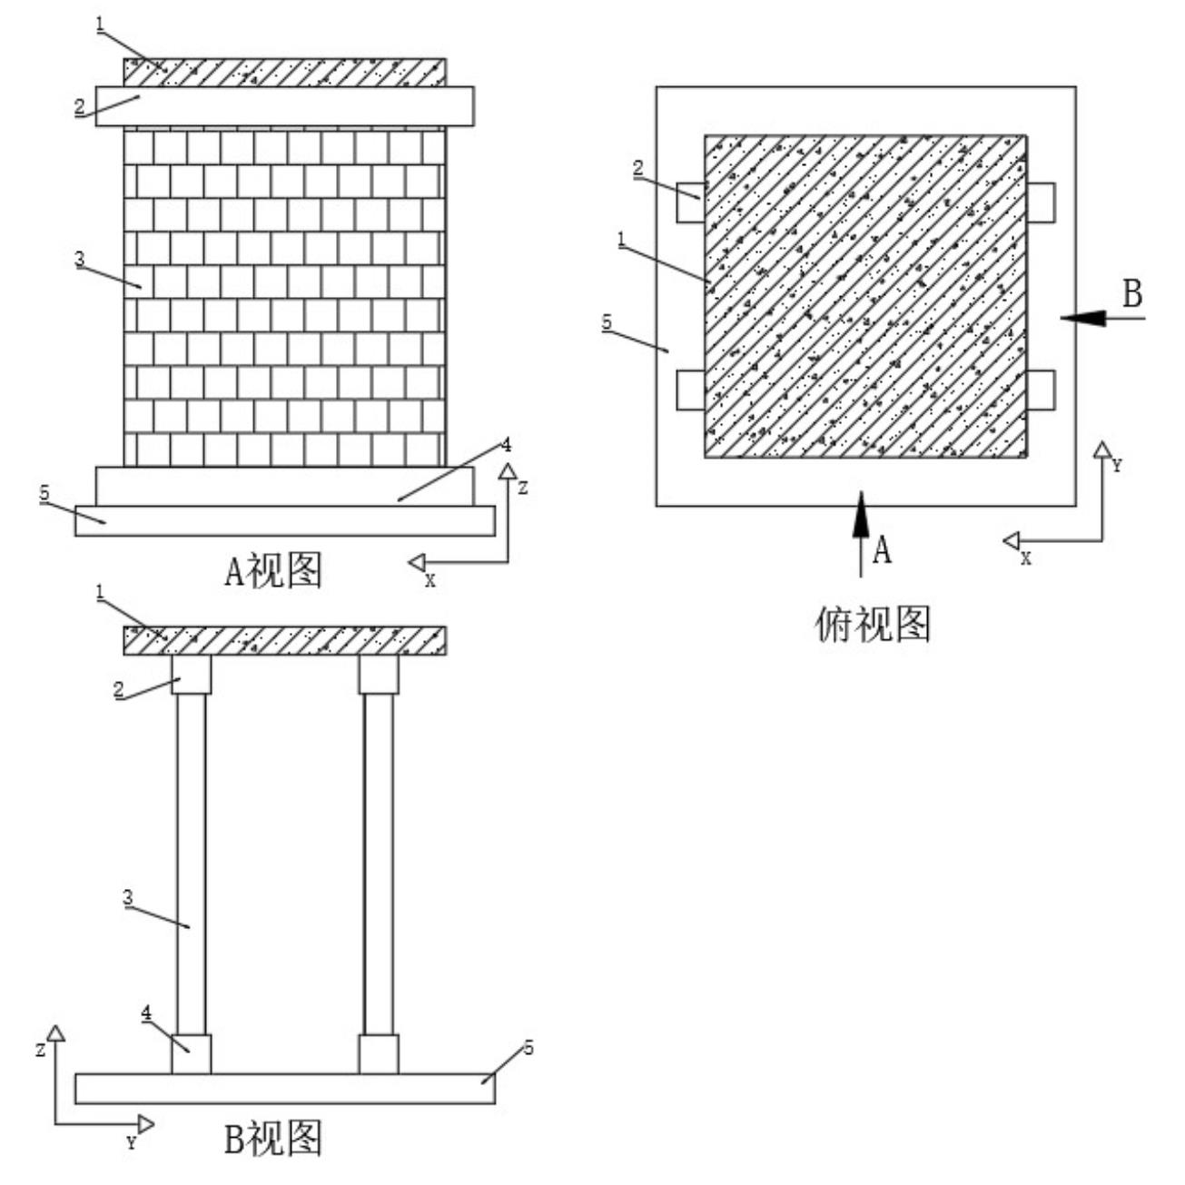
T/CSTM XXXXX-202X
a）承重隔墙试体安装示意图
3
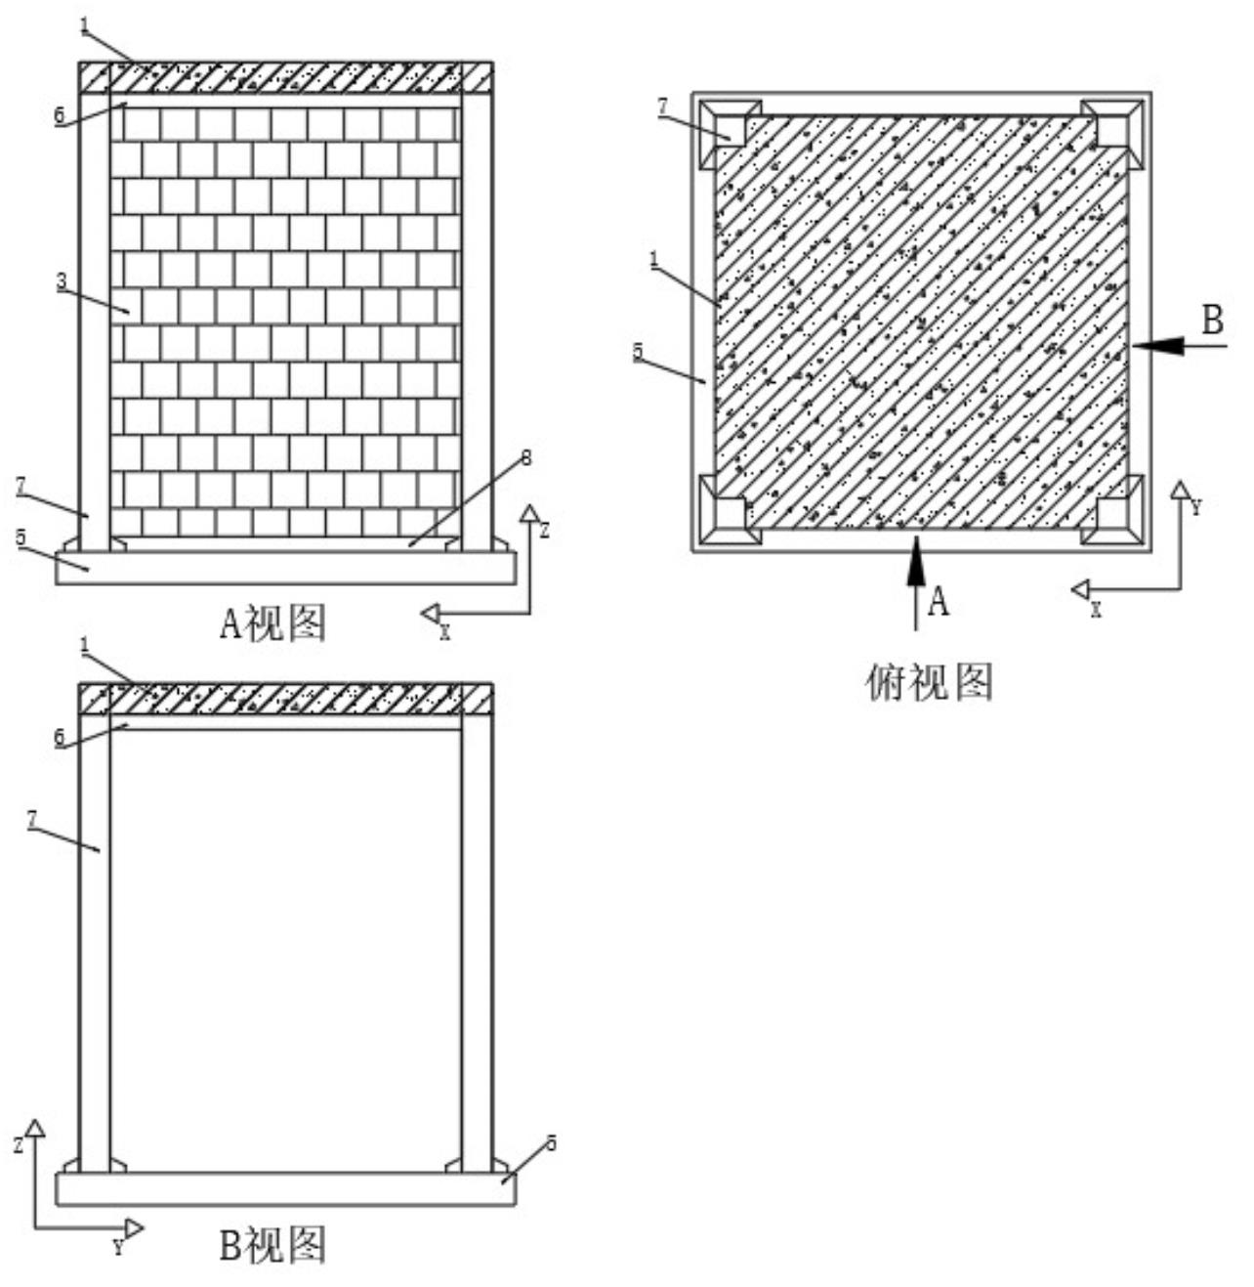
T/CSTM XXXXX—202X
b） 非承重隔墙试体安装示意图
标引序号说明：
1-配重楼板
2-钢横梁
3-试体
4-钢底梁
5-振动台
6-钢框架（横梁）
7-钢框架（立柱）
8-钢框架（底梁）
图 1 建筑墙体材料试体安装示意图
4.1.4 建筑墙体材料试体要求：
a) 试体应具有建筑墙体材料工程的代表性，可采用缩尺试体进行试验；
4
T/CSTM XXXXX-202X
b) 非承重墙试体应按设计要求或采用与实际工程相同的连接方法安装在模拟试验框架上，承重墙
试体需按设计要求进行配重后安装在模拟试验框架上。无需测量扭转分量时，试体的布置应能
避免试体在试验过程中产生扭转反应。
4.2 试验程序
4.2.1 试验准备
应根据需要测量建筑墙体材料试体的加速度、位移和应变等主要参数的动力响应。
4.2.2 加速度传感器的位置及数量应根据测量需要确定。其位置宜符合下列要求：
a）在振动台台面中心位置，应按三维方向布置测点；
b）在模拟试验框架考核楼层位置处，按平行于建筑墙体材料试体表面的水平方向分别布置测点；
c）在动力反应较大或复杂变化的部位布置测点；
d）在模拟试验框架的固定底座处，宜布置测点监测其相对于台面的滑动情况；
e）当需测量扭转分量时，应在建筑墙体材料试体的同一标高的两端部对称位置布置测点。
4.2.3 位移传感器宜采用非接触式位移计。当采用接触式位移计测量建筑墙体材料试体位移时，安装位
移计的仪表架自身应有足够的刚度。位移传感器的布置宜符合4.2.2的要求。
4.2.4 需要测量应变时，应变片应布置在建筑墙体材料试体中受力复杂、局部变形较大以及有性能化设
计要求的部位。
4.2.5 传感器应与试体可靠接触，连接导线应捆绑在建筑墙体材料试体上。传感器与试体间应采用绝缘
垫隔离，绝缘垫谐振频率应远大于建筑墙体材料试体的频率。
4.3 加载方法
4.3.1 振动台试验加载时，台面输入的加速度时程波形应符合下列要求：
a) 设计和选择台面输入加速度时程波形时，应考虑主体结构及建筑墙体材料自振频率、拟建场地
类别和设计地震分组等因素。地震波选择见附录 A。
b) 应选取三条以上（含三条）加速度时程波形进行试验。加速度时程曲线可直接选用典型强震记
录的加速度时程，也可选择一条人工地震波。人工地震波可按拟建场地特性进行拟合；有条件
时，宜根据设计计算的建筑墙体材料所在楼层的加速度包络反应谱拟合人工地震波。人工地震
波的有效持续时间不宜小于试体基本周期的 10 倍，其中强震动部分的持续时间不宜小于 10s。
4.3.2 应采用白噪声激振法分别测定试体加载前后的动力特性。白噪声的频率范围应能覆盖试体的自振
频率范围，宜为0.5 Hz~100Hz，加速度幅值宜取50cm/s²～80cm/s²，单方向有效持续时间不宜少于120s。
台面白噪声激振可采用三向同时加载或单向分别加载的方式。
4.3.3 试验宜采用分级多次加载方法，宜按下列步骤进行：
a) 依据主体结构与建筑墙体材料试体模型理论计算的弹性和非弹性地震反应情况，确定分级次数
及对应的台面加速度幅值，宜覆盖多遇地震、设防烈度地震和预估罕遇地震相对应的加速度幅
值，测试试体出现从弹性阶段、弹塑性阶段甚至到破坏阶段依次变化的地震反应。除设计另有
要求外，多遇地震、设防烈度地震和预估罕遇地震加速度幅值的选取见表 1。
5
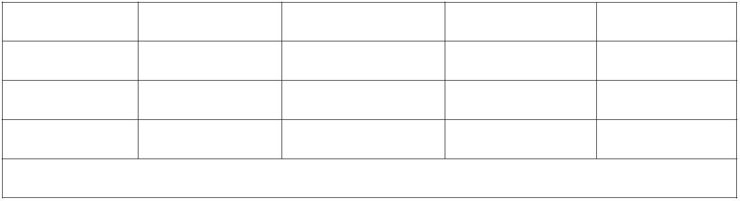
T/CSTM XXXXX—202X
表 1 地震波加速度幅值
单位为 cm/s
2
地震影响 6 度 7 度 8 度 9 度
多遇地震 — —（55） 70（110） 140
设防烈度地震 50 100（150） 200（300） 400
预估罕遇地震 125 220（310） 400（510） 620
注：括号内数值分别用于设计基本地震加速度为 0.15g 和 0.30g 的地区。
b) 根据试验加载工况，每次输入某一幅值的加速度时程波形，记录模拟试验框架及建筑墙体材料
试体的动力响应，观察建筑墙体材料试体各部位的变形、破坏情况，分析加速度放大系数和建
筑墙体材料试体的抗震性能。
c) 若需要进行破坏试验，可继续加大台面输入加速度波的幅值或在某一加速度幅值下多次进行地
震输入，直到建筑墙体材料试体发生整体破坏现象，观察、记录建筑墙体材料试体的极限抗震
能力。
d) 应至少在两个水平主轴方向分别进行试验；测试建筑墙体材料试体两个水平方向地震作用相互
影响时，应按设计规定的加速度幅值同时进行双水平方向试验；如果建筑墙体材料试体对竖向
地震反应敏感时，宜同时进行两个水平方向和竖向三向地震输入试验，各项地震输入的加速度
幅值比例应符合设计要求。
4.4 试验观测和动力反应测量
4.4.1 每个工况试验后，应观测模拟试验框架、建筑墙体材料试体和连接件的地震反应，包括变形、断
裂、松动、失效等情况，并按输入工况进行描绘与记录，主要内容包括：
a) 试体在水平面内的位移量变化情况；
b) 试体破坏状况；
c) 连接件与模拟试验框架连接状况；
d) 模拟试验框架的地震反应。
4.4.2 试验过程宜采用视频进行实时记录。对于试体主要部位的开裂、失稳屈服及其它破坏情况，应拍
摄照片并作记录。
5 安全规定
5.1 试验时建筑墙体材料试体外围应设置安全防护网。
5.2 试验时应采取措施防止试体侧翻。可采用吊车吊钩及钢丝绳与模拟试验框架相连，也可在模拟试验
框架外围设置防护钢架。
5.3 试验过程中，人员不应进入安全防护网范围内。
6 试验数据处理
6
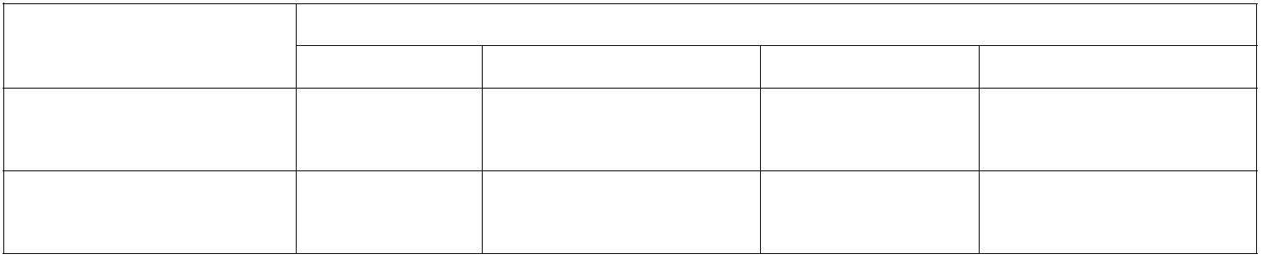
T/CSTM XXXXX-202X
6.1 试验数据采样频率应满足一般信号数值处理的要求。
6.2 分析试验数据前，应对数据进行以下处理：
a) 根据传感器的标定值及应变计的灵敏系数等对试验数据进行修正。
b) 根据试验情况和分析需要，可采用滤波处理、零均值化、消除趋势项等减小测量误差的措施。
6.3 采用白噪声激振法确定试体的自振频率和阻尼比时，宜通过传递函数分析求得，试体的振型宜通过
传递函数或互功率谱分析求得。
6.4 可采用位移传感器或加速度传感器对试体的位移反应进行测试，并通过对实测加速度反应时程进行
两次积分求得位移值，应在积分前消除趋势项和进行滤波处理。
6.5 处理后的试验数据，应提取测试数据的最大值及其相应时刻、时程反应曲线以及试体的自振频率、
振型和阻尼比等数据。
7 试验结果及损伤状态评价
7.1 试体的损伤状态分为4级，包括：
a) 完好（0级）：不发生任何损伤；
b) 轻度（1级）：发生经简单修复手段后可完全恢复的轻度损伤；
c) 中度（2级）：发生经常规修复手段后可完全恢复的中度损伤；
d) 重度（3级）：发生需要进行替换或加固的严重损伤。
7.2 试体损伤状态详细描述见表2。
表2 试体损伤状态详细描述
 | 建筑墙体材料试体 |  |  |  | 损伤状态  0级 1级 2级 3级
 |  | 非承重墙试体 无裂缝 有轻微裂缝 |  |  |  |  | 墙体材料发生开裂  和挤压破坏 |  | 墙体材料发生大量开裂  和挤压破坏、连接件扭曲
 |  |  | 承重墙试体 无裂缝 有影响外观的轻微裂缝 有贯通轻微裂缝 |  |  |  |  |  |  |  | 墙体材料发生开裂和挤  压破坏、连接件扭曲
8 试验报告
试验报告首页样式参考附录B，试验报告至少应包括下列内容：
a) 建筑墙体材料试体的名称、类型、主要尺寸及图样（包括模拟试验框架、建筑墙体材料试体主
要受力构件的尺寸和结构型式）；
b) 建筑墙体材料试体结构型式安装方法，结构型式示意图，并配相关照片；
c) 连接件名称和材质；
d) 各连接件荷载性能设计值；
e) 测试方法，试验用的主要测量传感器、仪器设备；
f) 模拟地震作用，包括台面输入地震波等；
g) 振动台台面、模拟试验框架及试体的加速度、位移、应变反应时程曲线等；
7
T/CSTM XXXXX—202X
h) 建筑墙体材料试体变化情况，包括平面内位移变形量、连接件损坏程度、连接失效程度、破坏
程度等。
8
T/CSTM XXXXX-202X
附录 A
（资料性）
地震波的选取
A.1 地震波的选取
A.1.1 应按照场地类别和设计地震分组选用不少于三组的加速度时程波，每条地震波的选取宜满足 GB
50011 的有关规定。
A.1.2 试验选取的地震波可以是实际地震记录，也可以是根据场地特征拟合的人工地震波。
A.1.3 试验选取的地震波应与主体结构设计或试验选用的地震波相适应。
A.1.4 有条件时，试验选取的人工合成地震波应可根据建筑墙体材料试体选取位置的实际工程地震反应
谱拟合人工地震波。可采用一定比例系数将原始地震波进行放大处理。
A.2 常用实测地震波
建筑墙体材料振动台性能试验可选用以下实测地震波形对主体结构进行地震反应分析，获得相应楼
层的地震作用：
a) ELCENTRO 波 (埃尔森特罗地震波)，适用于中软场地；
b) TAFT 波 (塔夫特地震波)，适用于中硬场地；
c) SAN 波；
d) EUR 波；
e) DUZCE 波；
f) 天津地震波，适用于软弱场地；
g) 兰州地震波；
h) 滦县地震波，适用于坚硬场地。
9
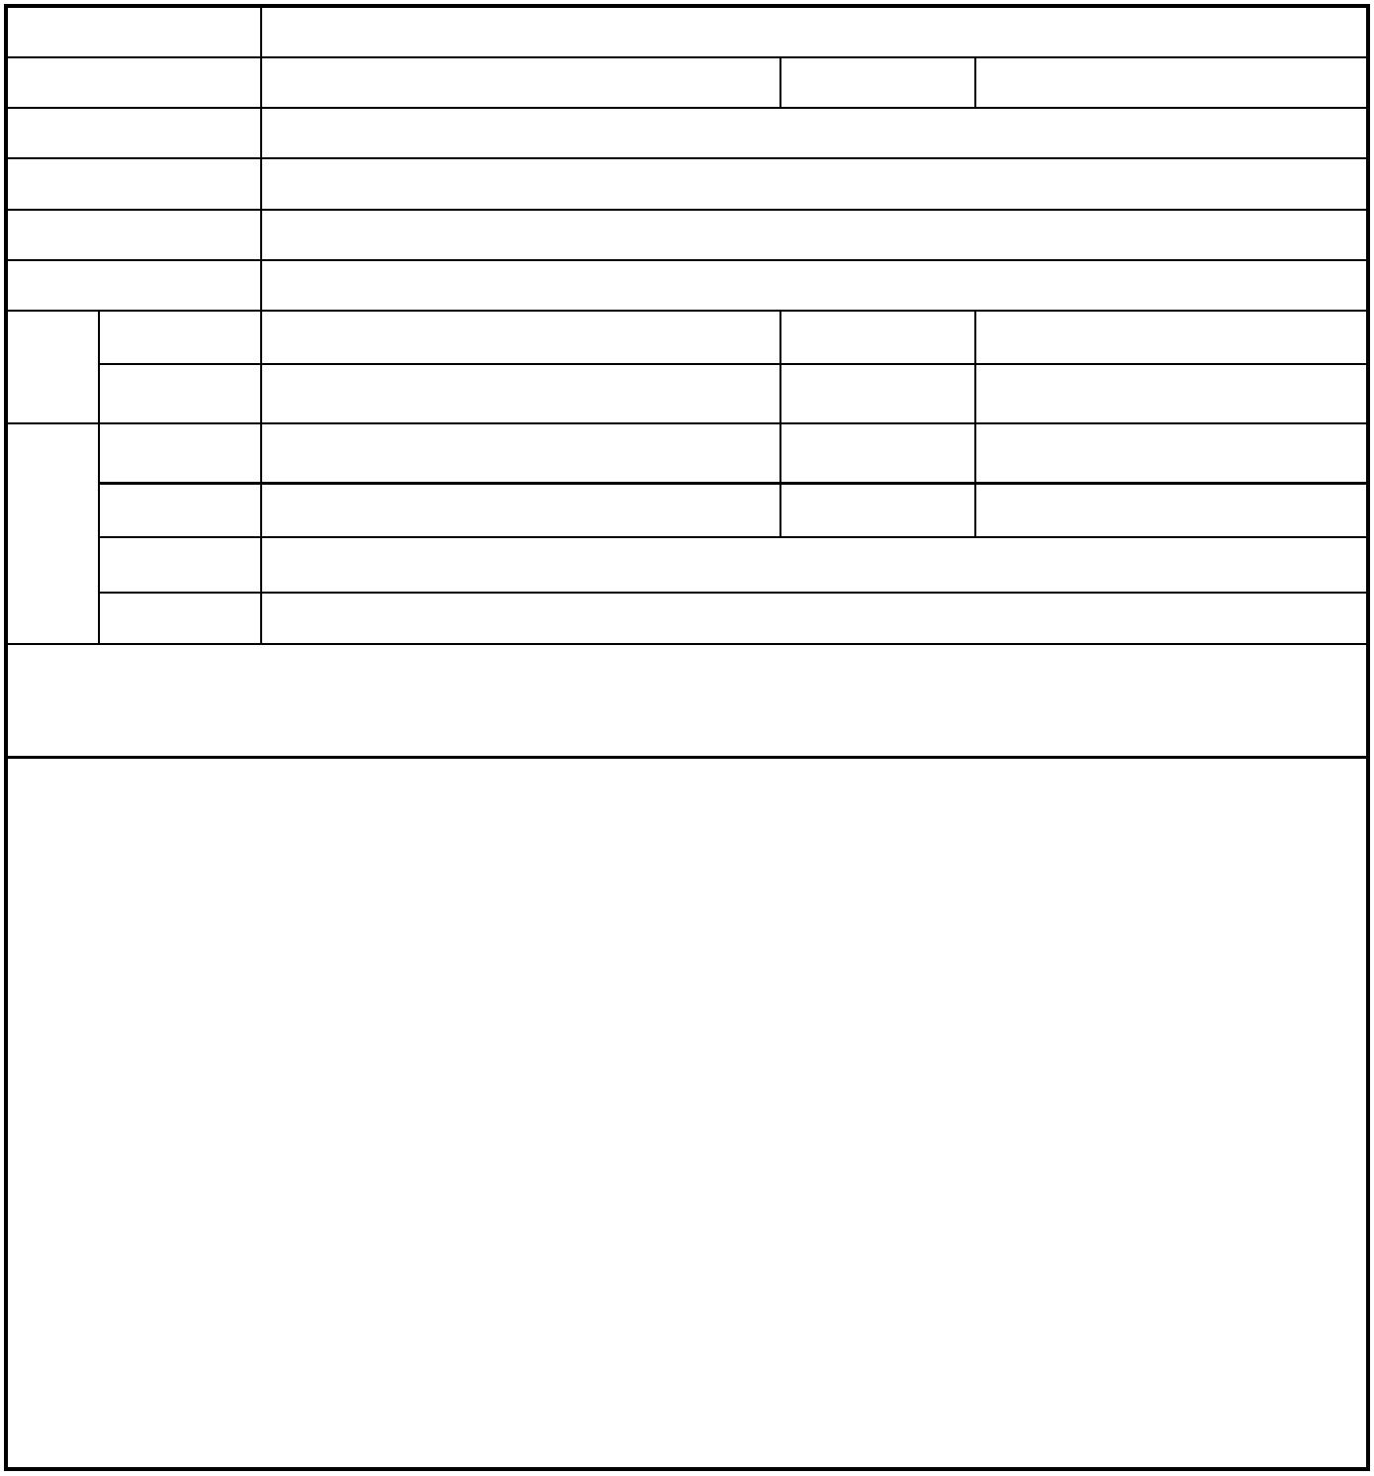

T/CSTM XXXXX—202X
附录 B
（资料性）
建筑墙体材料振动台抗震性能检测报告示例
建筑墙体材料振动台抗震性能检测报告
报告编号 ： 共 页 第 页
委托单位
地 址 电 话
送样/抽样日期
抽样地点
工程名称
生产单位
名称 状 态
样
品 商标 规格型号
项目 数 量
检 地点 日 期
测
依据
设备
检测结论
在输入 XXX 地震波和人工波的 X 方向、Y 方向、Z 方向情况下，在加速度峰值达到 XXX 时，
建筑墙体材料试体、栓钉和连接构件未发生破坏或破损。
满足/不满足工程使用要求(当工程检测时注明)
(检测报告专用章）
批准 ： 审核 ： 主检 ： 报告日期
10
T/CSTM XXXXX-202X
11
T/CSTM XXXXX—202X
A 附录 C
（资料性）
起草单位和主要起草人
本文件起草单位：中国建材检验认证集团股份有限公司、中国建材检验认证集团西安有限公司、
中国建材检验认证集团云南合信有限公司、北新集团
本文件主要起草人：XXXXX
_________________________________
12

